**Московский авиационный институт**

**(Национальный исследовательский университет)**

Факультет прикладной математики и физики

Кафедра вычислительной математики и программирования

**Курсовой проект**

**по курсу «Средства и технологии мультимедиа»**

**Тема: Моделирование и видеомонтаж виртуального мира.**

Студент: Алексюнина Ю.В.

Группа: 80-407

Преподаватель: Крапивенко А.В.

Москва, 2021

**1. Постановка задачи.**

1. Создание анимированной последовательности облета виртуального мира.

Смоделировать в среде фрактального генератора реалистичных ландшафтов VistaPro (или аналогичного) ландшафт, содержащий: горы, снега, солнце или луну, реку с водопадом, озеро или море, деревья. Изменить цветовую палитру одного или нескольких элементов ландшафта для создания эффекта «чужой планеты».

Осуществить облет камерой полученного ландшафта с временной задержкой на крупном плане деревьев в течение 0.5-1 секунды. При построении пути облета обратить внимание на необходимость попадания в объектив всех перечисленных элементов ландшафта. Кроме того, при полете над водной поверхностью необходимо добиться эффекта отражения источника света в воде (т.н. «лунная дорожка»).

Произвести рендеринг облета ландшафта с разрешением не менее 640x480 пикселов продолжительностью от 100 до 200 кадров с сохранением в файл формата AVI с использованием кодека без потерь качества.

2. Видеомонтаж в системе нелинейного монтажа видеопоследовательностей.

В среде Adobe Premiere (или аналогичной) создать видеоролик, содержащий:

* анимированные титры, в которых указываются фамилии автора ролика, название дисциплины, группа, год создания;
* фрагменты синтезированной в VistaPro видеопоследовательности, объединенные между собой как минимум двумя эффектами перехода.

Крупноплановый фрагмент ролика необходимо замедлить средствами Adobe Premiere до 4-5 секунд.

Самостоятельно отснять 3-5ти секундный видеофрагмент с собственным участием (можно селфи) на фоне монотонной окраски, отличающейся от цветов персонажей, на любую доступную видеотехнику (допускается моб. телефон).

Наложить фрагмент живого видео с эффектом прозрачности фона (keying) и уменьшением размера фрагмента до 1/4 экрана – на замедленную сцену ролика с крупным планом дерева.

3. Создание звуковой дорожки и чистовой рендеринг.

Подобрать соответствующие сюжету звуковые дорожки, наложить их на видеоряд с синхронизацией звука и видео по основным событиям (сценам). Предусмотреть выравнивание дорожек по громкости таким образом, чтобы общая громкость звукового сопровождения была примерно на одном уровне, а также отсутствовали пиковые выбросы, приводящие к появлению искажений. Выполнить эквализацию для выравнивания общей частотной картины и предотвращения перегруженности сигнала в узких частотных диапазонах. Особое внимание уделить спектру в области низких частот.

Опционально: сымитировать реальное акустическое окружение при помощи эффектов задержки и реверберации.

Экспортировать результат в файлы .AVI, используя 2 кодека: один кодек – без потерь качества, другой – с частичными потерями качества (предпочтительны кодеки, использующие методы DCT или Wavelet).

4. Оформление отчета по курсовому проекту.

В разделе "реферат" отчета описать используемое ПО, и технологию сжатия используемого кодека с потерей качества.

В разделе "вычислительная часть" в подготовленных роликах необходимо отобрать кадры, воспроизводящие сцены: начальная часть ролика (с титрами); замедленный крупный план; фрагмент быстрого движения с мелкими деталями.

Для каждого из отобранных кадров привести: содержимое кадра (т.н. «скриншот»); гистограмму яркостей пикселов кадра; изображение, содержащее линейную разность между сжатым и несжатым кадрами (рекомендуется её инвертировать и визуально усилить).

В разделе "аналитика и выводы" описать основные навыки, полученные в ходе работы, затруднения в ходе работы, и дать попытку объяснить полученные визуальные разности между роликами без потерь и с потерями качества с точки зрения специфики работы используемого метода сжатия.

**Дать список используемой литературы**, в т.ч. ссылки на ресурсы Интернет, оформленные по правилам оформления ссылок на научные работы. Опционально: привести ссылки на публичный ресурс в интернете где выложены ролики для конкурса работ.

**2. Реферат.**

**Используемое ПО:**

* *Adobe Premiere Pro CC 2020, 2019*
* *VistaPro 4*
* *Adobe Photoshop CC 2020*

**Описание хода работы:**

Первым делом нужно было создать ландшафт, а также анимацию его облета в предложенной программе генерации ландшафтов VistaPro4. Запись разбора данной части курсовой из Microsoft Teams очень помогла мне, поскольку в интернете нашлось очень мало информации.

Сначала создаем карту высот случайным образом и выбираем подходящую. Если террейн слишком рыхлый, можно увеличить значение feature size (я увеличила его до 4).

Далее, требуется добавить воду: для этого нужно установить уровень моря. После того, как он установлен, в местах, где находится вода(море), уровень высоты z=0.

Также устанавливаем snow line и tree line, то есть, на каком уровне, например, деревья не будут расти.

Есть настройки неба, в которых можно включить луну и звезды, облака и настроить их. Я оставила только солнце, но настроила его положение на небе особым образом так, чтобы добиться эффекта отражения источника света в воде.

Можно еще создать озеро или реку. Я создала реку с водопадом, для этого была выбрана точка, откуда она стекает, при этом, желательно, чтобы в окрестностях этой точки были яркие перепады высот, для наглядности.

Кроме этого, я установила различные виды деревьев (всего 4) и уровень высоты, на которой они расти не будут.

Для создания эффекта «чужой планеты» используется изменение цветов палитры (изменение цвета двух типов деревьев и изменение цвета неба).

После генерации ландшафта нужно было создать анимацию его облета. Оказалось, что программе есть некоторый баг: если создать слишком короткий путь, программа автоматически закрывается. И, поскольку первый раз я не сохранила прогресс, мне пришлось пересоздавать ландшафт заново.

Облет ландшафта осуществляется при помощи создания пути облета: задаются начальные узлы, которые можно впоследствии добавлять, удалять или редактировать. Также можно редактировать высоту и просматривать положение камеры (важно следить за тем, чтобы камера не «пролетала» сквозь объекты ландшафта).

После создания пути необходимо было уместить облет в размер от 100 до 200 фреймов, вследствие чего нужно было изменить скорость таким образом, чтобы итоговый путь составлял заявленное количество фреймов. А кроме этого, необходимо было замедлить часть облета, что также делается при помощи изменения скорости, но уже отдельного узла.

Довольно долгое время ушло на рендер, поскольку рендер сам по себе занимал от полутора до двух часов, но также пришлось делать это не один раз из-за того, что, например, водопад не был хорошо виден.

Монтаж полученного видео осуществлялся в Adobe PremierePro.

Были созданы анимированные титры с указанием фамилии автора ролика, названием дисциплины, группой и годом создания: сначала они были созданы при помощи инструмента «Текст» и применения эффекта перехода для создания анимации, но позднее переделаны при помощи инструмента «Устаревший заголовок» (или, в более ранних версиях Premiere Pro, «Титры»).

Далее, полученное в VistaPro, видео было разрезано и склеено между собой эффектами перехода, а крупноплановый фрагмент ролика был замедлен при помощи изменения скорости.

После этого был наложен видеофрагмент с собственным участием, к нему применен эффект прозрачности фона ColorKey, а также было изменено его положение в кадре и масштаб.

После этого была наложена соответствующая звуковая дорожка с постепенным уменьшением\увеличением уровня громкости на концах трека при помощи изменения уровня во вкладке «Громкость».

Наконец, необходимо было экспортировать проект в формат *.AVI, используя 2 кодека: один кодек – без потерь качества, другой – с частичными потерями качества. Среди предустановленных не было кодеков без потерь качества, поэтому я нашла в интернете кодек Lagarith, который, как выяснилось, не работает без отдельного графического процессора. Его установка немного «поломала» AdobePremiere на моем ноутбуке (таким образом, что окно экспорта не открывалось, даже после перезапуска).

Но на моем ПК есть отдельный графический процессор, но на него невозможно было установить версию AdobePremiere 2020, поэтому, посредством изменения свойства версии в коде проекта, я смогла открыть свой проект в AdobePremiere 2019 и экспортировать проект уже в нем.

**Технология сжатия используемого кодека с потерей качества:**

Существующие кодеки делятся на сжимающие с потерей информации(loosy) и сжимающие без потерь (lossless).

Для сжатия с потерей информации был выбран кодек DV, в котором применяется алгоритм внутрикадрового сжатия, использующий метод DCT.

Используется, в частности, 2-мерное ДКП, применяемое последовательно к блокам изображения размерностью 8 x 8 пикселей. ДКП вычисляет 64 (8x8 = 64) коэффициента, которые затем квантизуются, обеспечивая тем самым реально сжатие.

В большинстве изображений большинство ДКП-коэффициентов в силу своей малости после квантизации обнуляется. Это свойство ДКП и лежит в основе множества алгоритмов сжатия, использующих ДКП.

Человеческий глаз гораздо менее чувствителен к высокочастотным компонентам изображения, представляемым большими коэффициентами ДКП. К этим большим значениям коэффициентов может быть применен (и, как правило, применяется) больший фактор квантизации.

Двумерное ДКП представляет собой одномерное ДКП, применяемое последовательно для каждого ряда (строки) блока пикселов и каждой колонки блока пикселов, полученного от одномерного ДКП строк. Одномерное ДКП, применяемое к N выборкам (пикселам в изображении или выборкам в звуковом файле). ДКП есть матрица размерности NxN, строки которой представляют собой косинусные функции:

**ДКП(m,n) = sqrt( (1 - delta(m,1) ) / N ) * cos( (pi/N) * (n - 1/2) * (m-1) )**

Где:

ДКП (m,n) есть одномерная матрица ДКП, m, n = 1,...,N

N = число выборок в блоке

delta(m,1) = 1 если m = 1 и 0 в противном случае

**Компрессия DV состоит из следующих этапов:**

* Формирование блока элементов изображения размером 8х8 пикселей.
* Формирование макроблока из шести блоков — четырёх яркостных и двух цветоразностных (4:1:1 или 4:2:0). соотношение между тремя частями X:a:b. Этими частями являются:
  + X — частота дискретизации яркостного канала, выраженная коэффициентом базовой частоты (ширина макропикселя)
  + a — число выборок цветоразностных сигналов (Cr, Cb) в горизонтальном направлении в первой строке
  + b — число (дополнительных) выборок цветоразностных сигналов (Cr, Cb) во второй строке

В соотношении 4:1:1 горизонтальное разрешение цветоразностных сигналов снижается до четверти от полного разрешения сигнала яркости, также полоса пропускания сужается (пропускная способность увеличивается) в два раза по сравнению с режимом без субдискретизации. Первоначально 4:1:1 применялся в формате DV, который не считался вещательным и был единственным приемлемым форматом видеозаписи для низкобюджетных и потребительских приложений.

В 4:2:0 DV, отсчёты цветоразностных компонентов Cb и Cr совмещены с отсчётами яркостной составляющей изображения, может быть получен из прототипной структуры 4:2:2 путём поочередного исключения одного цветоразностного компонента в каждой второй строке каждого поля.

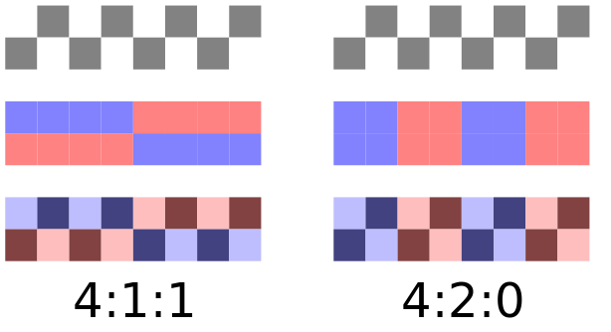

* Применение дискретного косинусного преобразования (ДКП) к каждому блоку.
* Распределение макроблоков в зависимости от веса их коэффициентов. Коэффициенты определяются соотношением высоких и низких частот. Пять макроблоков, взятых из различных областей кадра, образуют видеосегмент.
* Квантование коэффициентов ДКП с разным уровнем - производится для достижения лучшего сжатия с минимальными искажениями при ограниченном объёме данных в компрессированном видеосегменте, равном 385 байтов. Именно на этом этапе происходят частичные потери. При обратном преобразовании более высокие частоты восстанавливаются хуже всего.
* Кодирование потока данных кодовыми словами переменной длины. Размер компрессированного макроблока с дополнительными данными составляет 77 байт.
* Компрессированные макроблоки упаковываются в видеосегмент. Более детализированные макроблоки, требующие большего объёма данных, могут использовать пространство других, менее детализированных, макроблоков данного видеосегмента.

**3. Вычислительная часть.**

Для вычислений выбраны 3 кадра из готового видео. Получены следующие данные:

**Кадр 1:**

Со сжатием:

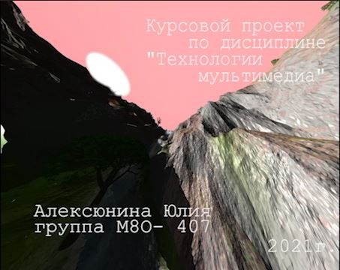 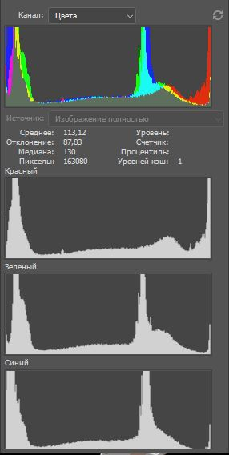

Без сжатия:

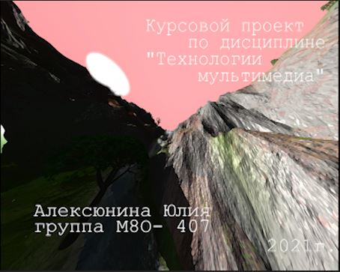 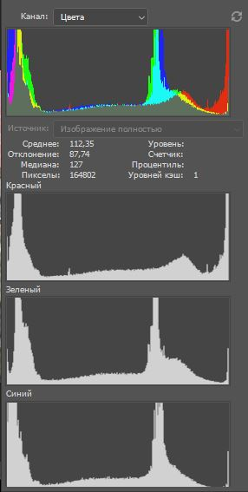

Визуально усиленная разница:

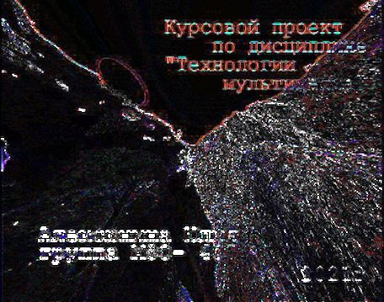

**Кадр 2:**

Со сжатием:

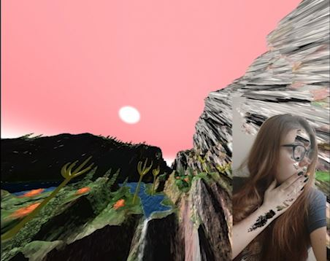 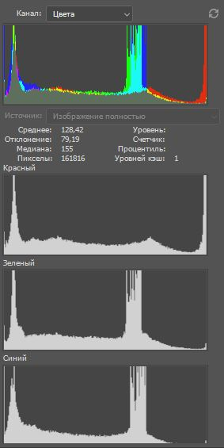

Без сжатия:

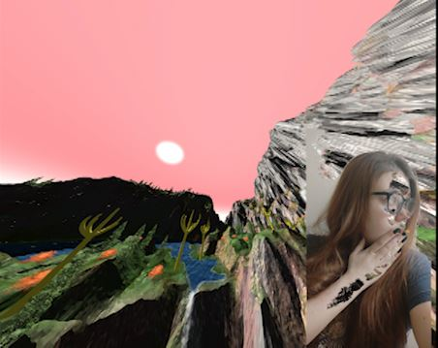 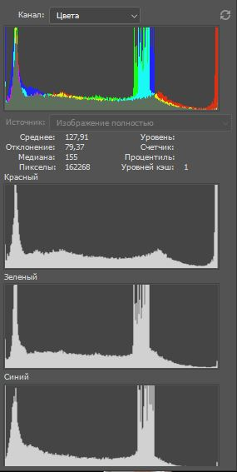

Визуально усиленная разница:

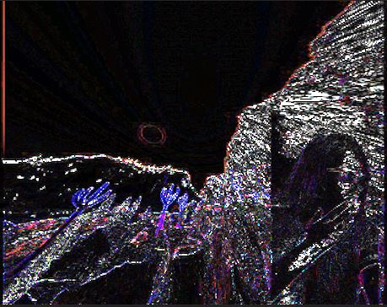

**Кадр 3:**

Со сжатием:

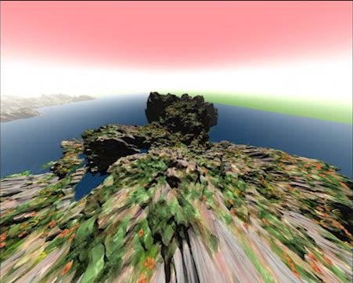 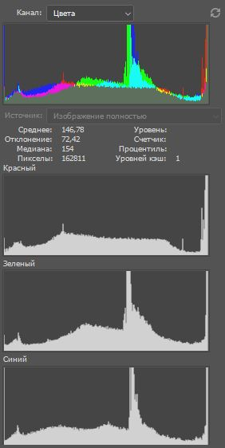

Без сжатия:

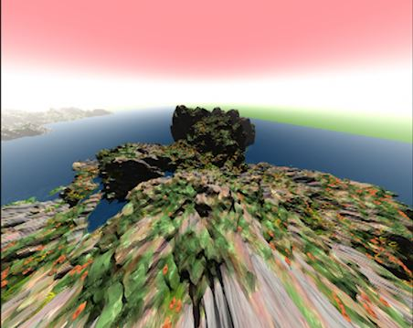 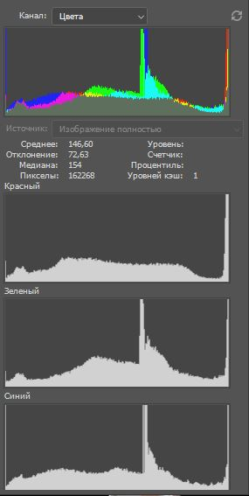

Визуально усиленная разница:

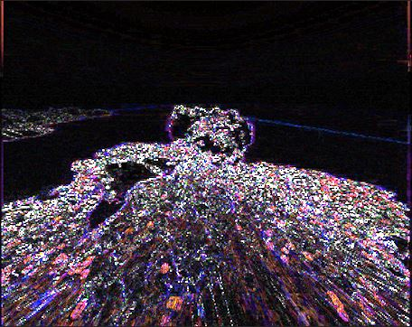

**4. Аналитика и выводы.**

В данной курсовой работе я научилась:

* моделировать ландшафт виртуального мира и анимацию его облета в среде VistaPro4;
* осуществлять простейший видеомонтаж в AdobePremiere;
* экспортировать видео с выбором подходящего кодека.

В ходе выполнения работы возникли следующие трудности:

* в среде VistaPro – программа вылетала без сохранения работы при создании пути, большое время рендера облета виртуального пути (около 1.5-2 часов);
* в среде AdobePremiere – после установки кодека Lagarith на ноутбук вкладка экспорта перестала открываться, поэтому пришлось вручную изменить версию проекта на более старую и открыть его на ПК в AdobePremiere 2019 и экспортировать в *.avi уже в нем.

Посмотрев оба ролика, я не заметила между ними очевидной разницы, но были получены визуальные разности между роликами без потерь качества и с потерями качества, при помощи усиления.

Видео со сжатием, в данном случае, формально являясь сжатием с потерями качества, кажется сжатием без потерь с точки зрения восприятия человеком. Только в случае приближения и детального рассмотрения мы найдем какие-либо незначительные отличия.

Плюсом еще и является то, что качество картинки остается на достаточном уровне, учитывая, что размер видео отличается в ~3 раза.

Данный кодек можно использовать в случаях, когда необходимо экономно представить записанные данные, без внимания на частичные потери при сжатии.

Проблемой сжатия с использованием ДКП является то, что он может вызывать блочные артефакты блокировки, особенно при сильном сжатии, вследствие чего исходная работа может быть сильно искажена. А также это может вызвать эффект «москитного шума» - мерцающее размытие точек по краям.

**5. Список литературы.**

1. <https://compress.ru/article.aspx?id=11935> - Рубен Садоян, Методы сжатия цифрового видео

2. <https://www.youtube.com/> - видеоуроки

3. <https://lags.leetcode.net/codec.html> - Lagarith

4. <https://en.wikipedia.org/wiki/Discrete_cosine_transform> - ДКП

5. <https://ru.wikipedia.org/wiki/%D0%A6%D0%B2%D0%B5%D1%82%D0%BE%D0%B2%D0%B0%D1%8F_%D1%81%D1%83%D0%B1%D0%B4%D0%B8%D1%81%D0%BA%D1%80%D0%B5%D1%82%D0%B8%D0%B7%D0%B0%D1%86%D0%B8%D1%8F> – цветовая субдискретизация